

**РЕСПУБЛИКА ДАГЕСТАН**

**МУНИЦИПАЛЬНОЕ КАЗЕННОЕ ОБЩЕОБРАЗОВАТЕЛЬНОЕ**

**УЧРЕЖДЕНИЕ «ХОСРЕХСКАЯ СРЕДНЯЯ ОБЩЕОБРАЗОВАТЕЛЬНЯЯ ШКОЛА**

**ИМЕНИ АХМЕДОВА Т.А.»**

**МУНИЦИПАЛЬНОГО ОБРАЗОВАНИЯ «КУЛИНСКИЙ РАЙОН»**

**368394 РД, с. Хосрех ул. Аметхана Султана 54 . E-mail xosrexskayasosh@maii.ru: Тел.:+7 9894869500**

ПРИКАЗ

от « 01 » 09 2023г. №316

**Об организации деятельности отряда ЮИД**

В целях расширения форм работы с детьми по профилактике детского дорожно- транспортного травматизма, формирования у школьников активной позиции в проведении работы по изучению правил дорожного движения и безопасности дорожного движения, профилактике детского дорожно транспортного травматизма,

**приказываю:**

1. Создать отряд юных инспекторов движения (ЮИД) в 2023-2024 учебном году  МКОУ «Хосрехская СОШ им. Ахмедова Т.А.»
2. Утвердить состав отряда ЮИД на 2023-2024 учебный год (Приложение 1).
3. Утвердить план работы отряда ЮИД на 2023-2024 учебный год (Приложение
4. Назначить ответственного за организацию и координацию деятельности отряда ЮИД Закарияева М.М, учителя физической культуры МКОУ «Хосрехская СОШ им. Ахмедова Т.А.»
5. Контроль за исполнением данного приказа оставляю за собой

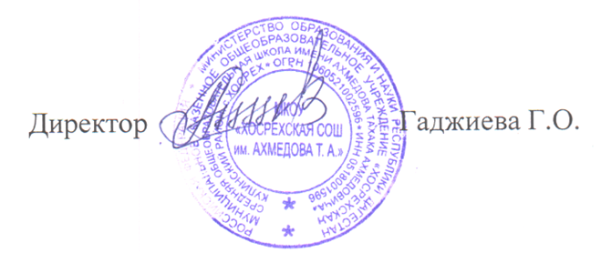

Приложение1

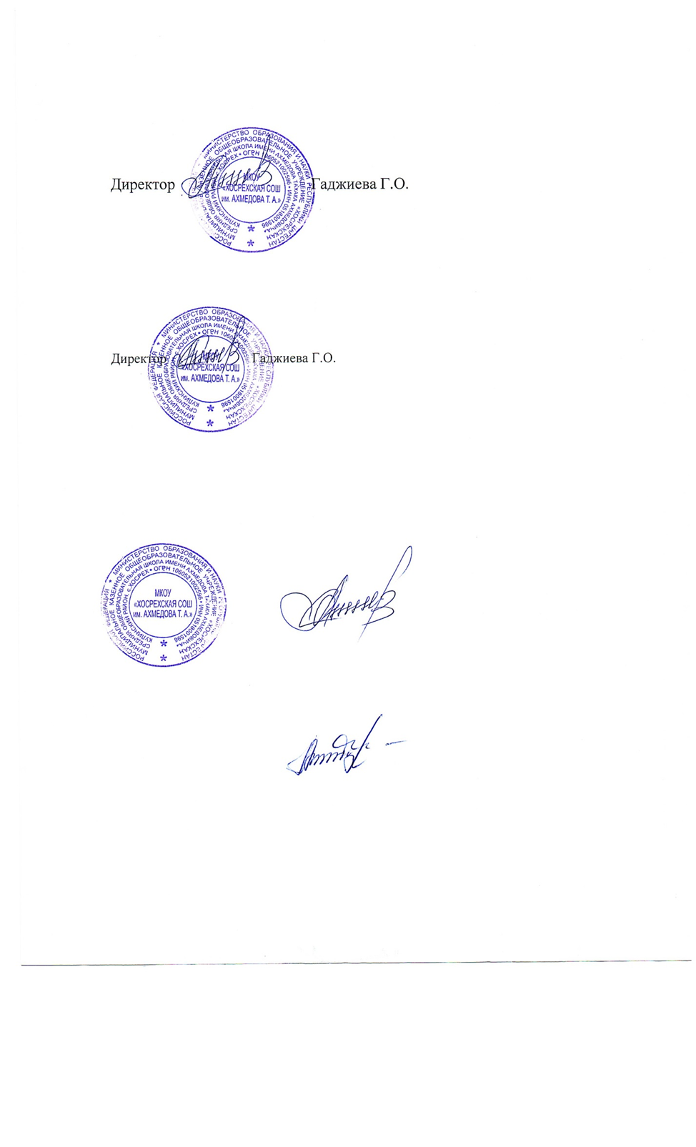Утверждаю

 Директор МКОУ «Хосрехская СОШ

им. Ахмедова Т.А.»

Г.О.Гаджиева

01.09.2023г

Состав отряда ЮИД

на 2023-2024 учебный год

|  |  |  |  |
| --- | --- | --- | --- |
| **№** | **Ф.И.О.** | **Дата рождения** | **класс** |
| 1 | Алмасов Исмаил Озайпатович | 26.11.2010 | 6 |
| 2 | Гаджиев Рамазан Магомедович | 10.08.2011 | 6 |
| 3 | Зайдиева Мадина Абдулхаликовна | 07.03.2012 | 6 |
| 4 | Омаева Нукижат Рамазановна | 21.09.2011 | 6 |
| 5 | Омаев Салман Мурадович | 15.06.2011 | 6 |
| 6 | Рамазанов Гаджи Адамович | 09.08.2011 | 6 |
| 7 | Чавтарова Гульмира Варисовна | 10.12.2011 | 6 |
| 8 | Чупанова Эльмира Халидовна | 16.09.2010 | 7 |
| 9 | Каркаев Махач Ризванович | 08.03.2011 | 7 |
| 10 | Маммаев Алил Загидинович | 09.11.2010 | 7 |

к приказу Минобрнауки Р

Приложение 2

Утверждаю

 Директор МКОУ «Хосрехская СОШ

им. Ахмедова Т.А.»

Г.О.Гаджиева

01.09.2023г.

**План мероприятий движения ЮИД**

|  |  |  |  |
| --- | --- | --- | --- |
| **№** | **Наименование мероприятия** | **Сроки проведения** | **Ответственные** |
| 1. | Организационное собрание отряда. | Сентябрь | Руководитель  отряда ЮИД; образовательные организации |
| 2. | Участие в акции **«Дети идут в школу!»** | В течение  сентября | Руководитель  отряда ЮИД; образовательные |
| 3. | Участие в классных часах **«У ПДД каникул нет!»** | Октябрь | Руководитель  отряда ЮИД; образовательные организации |
| 4. | Проведение игры **«Дорога. Дети. Безопасность»** | Ноябрь | Руководитель  отряда ЮИД; образовательные организации |
| **5** | Неделя безопасности дорожного движения | сентябрь | Руководитель  отряда ЮИД; образовательные организации |
| **6** | Проведение акции «Зимняя дорога» | Декабрь - январь | Руководитель  отряда ЮИД; образовательные организации |
| **7** | Проведение викторины «Знатоки транспорта» | Февраль | Руководитель  отряда ЮИД; образовательные организации |
| **8** | Участие в городских конкурсах отрядов ЮИД | В течение года | Руководитель  отряда ЮИД; образовательные организации |
| **9** | Подведение итогов работы отряда за год | май | Руководитель  отряда ЮИД; образовательные организации |